НАЦИОНАЛЬНЫЙ ИССЛЕДОВАТЕЛЬСКИЙ УНИВЕРСИТЕТ ИТМО
Факультет Программной Инженерии и Компьютерной Техники

Методы обработки изображений
Лабораторная работа № 3
«Формирование распределения случайных величин в заданной области определения»

Выполнил студент:
Ястребов-Амирханов Алекси
Группа № P3332

Преподаватель:
Потемин Игорь Станиславович

г. Санкт-Петербург 2026

Оглавление
Цель работы. 3
Входные данные 3
Используемые формулы 3
Иллюстрации 5
Корректность распределений 6
Анализ результатов 7
Вывод 8
Используемая литература 8

Цель работы.
Изучить методы формирования заданных распределений случайных координат и направлений лучей в пространстве. Доказать корректность полученных распределений случайных величин.
Постановка задачи
В лабораторной работе требуется сформировать по 100000 выборок для четырех случаев:
• равномерное распределение точек внутри треугольника, заданного тремя вершинами в пространстве;
• равномерное распределение точек внутри круга, заданного центром, нормалью и радиусом;
• равномерное распределение направлений на единичной сфере;
• косинусное распределение направлений относительно заданной нормали.
Для каждого случая необходимо доказать, что:
• все полученные точки или направления принадлежат требуемой области;
• сформированное распределение соответствует теоретическому закону.
Для треугольника и круга при новом методе проверки использовалось 8 одинаковых прямоугольников.

Входные данные
Параметр Значение
Число выборок (N) 100000
Генератор случайных чисел numpy.random.default_rng
Seed генератора 20260502
Вершины треугольника V1 (0.0, 0.0, 0.0)
Вершины треугольника V2 (4.0, 0.8, 1.2)
Вершины треугольника V3 (1.2, 3.6, 0.4)
Центр круга C (1.0, -0.5, 0.7)
Радиус круга Rc 2.0
Нормаль круга N (0.4, 0.7, 1.0) (нормализованная)
Распределение на сфере равномерное
Косинусное распределение относительно нормали N

Используемые формулы
Равномерные точки в треугольнике
Пусть 𝜉1 , 𝜉2 ∼ 𝑈(0, 1). Вводятся барицентрические координаты:
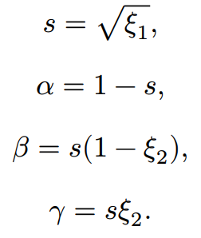

Тогда 𝛼 + 𝛽 + 𝛾 = 1, а сама точка вычисляется как:
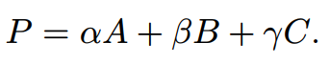
Переход от (𝑠, 𝜉2 ) к (𝛽, 𝛾) имеет якобиан 𝑠, а плотность для (𝑠, 𝜉2 ) равна 2𝑠. Следовательно, плотность на области 𝛽 ≥ 0, 𝛾 ≥ 0, 𝛽 + 𝛾 ≤ 1 оказывается постоянной, то есть распределение в треугольнике равномерно.
Равномерные точки в круге
Пусть 𝜉1 , 𝜉2 ∼ 𝑈(0, 1). Радиальная и угловая координаты определяются как:
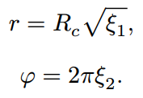
В локальном ортонормированном базисе (𝑡, 𝑏, 𝑁) точка круга вычисляется по формуле: 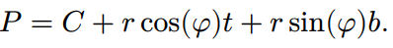
Равномерные направления на сфере
Пусть 𝜉1 , 𝜉2 ∼ 𝑈(0, 1). Вводятся переменные:
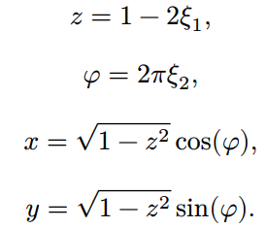
Направление определяется вектором 𝜔 = (𝑥, 𝑦, 𝑧). Поскольку элемент площади на единичной сфере в параметрах (𝑧, 𝜑) имеет вид d𝜑 d𝑧, равномерность по 𝑧 и 𝜑 приводит к равномерному распределению на сфере.
Косинусное распределение направлений
Сначала равномерно выбирается точка на единичном круге:
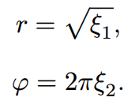
Затем в локальной системе, ориентированной по нормали 𝑁, строится направление:
После поворота в мировую систему координат получается направление 𝜔. Его плотность по телесному углу равна
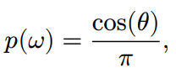
где 𝜃 — угол между 𝜔 и нормалью 𝑁. Для случайной величины 𝜇 = cos(𝜃) теоретическая плотность принимает вид 𝑝(𝜇) = 2𝜇 на интервале [0, 1].

Иллюстрации
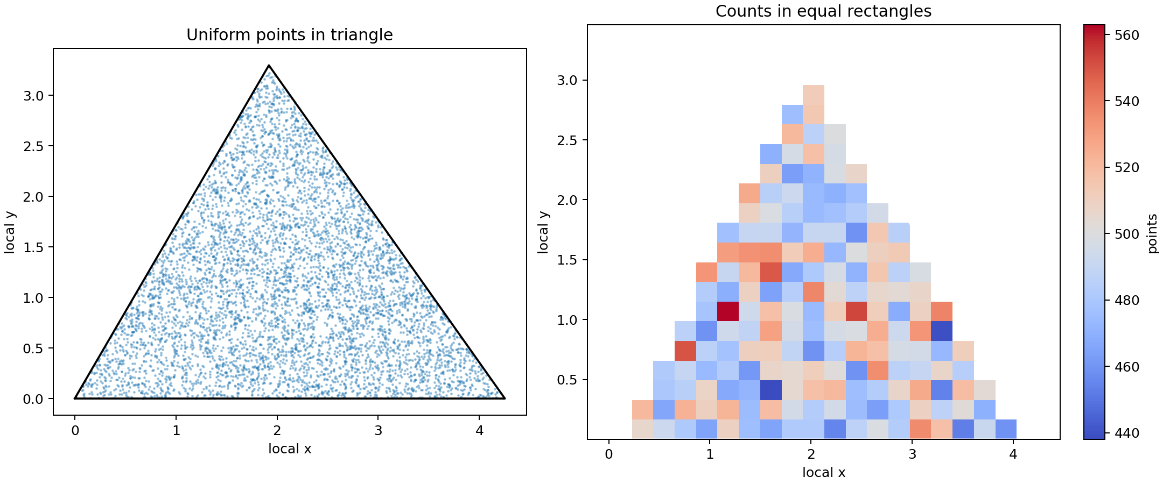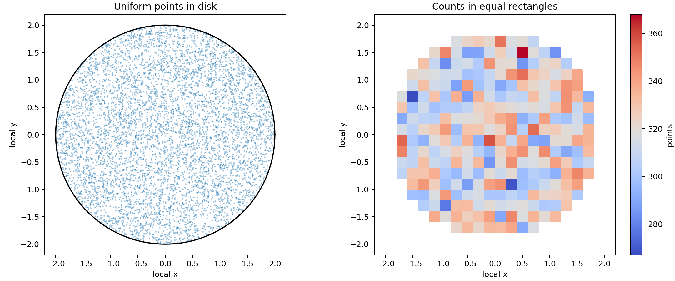

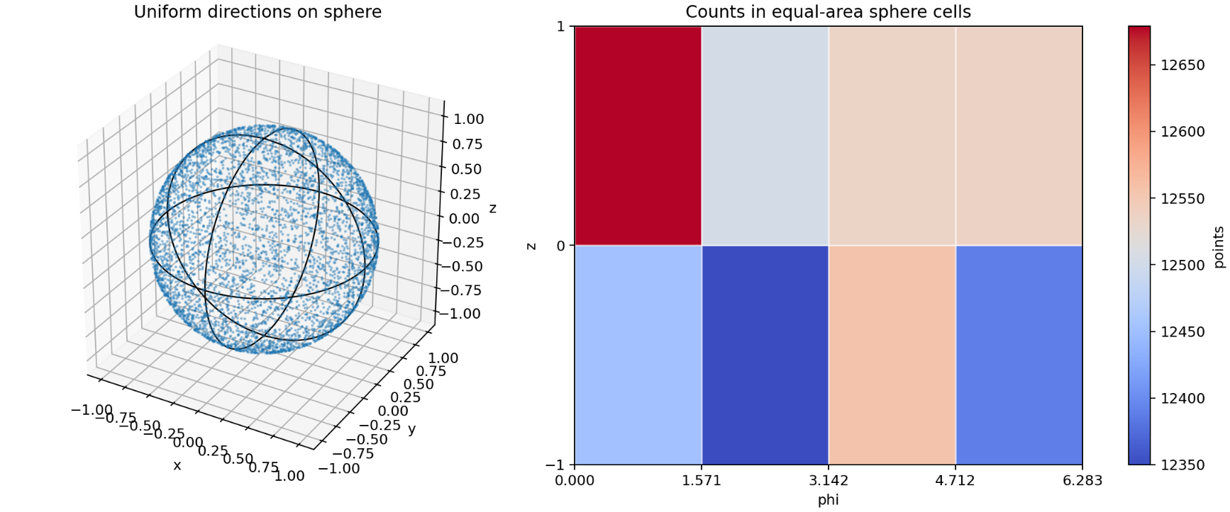
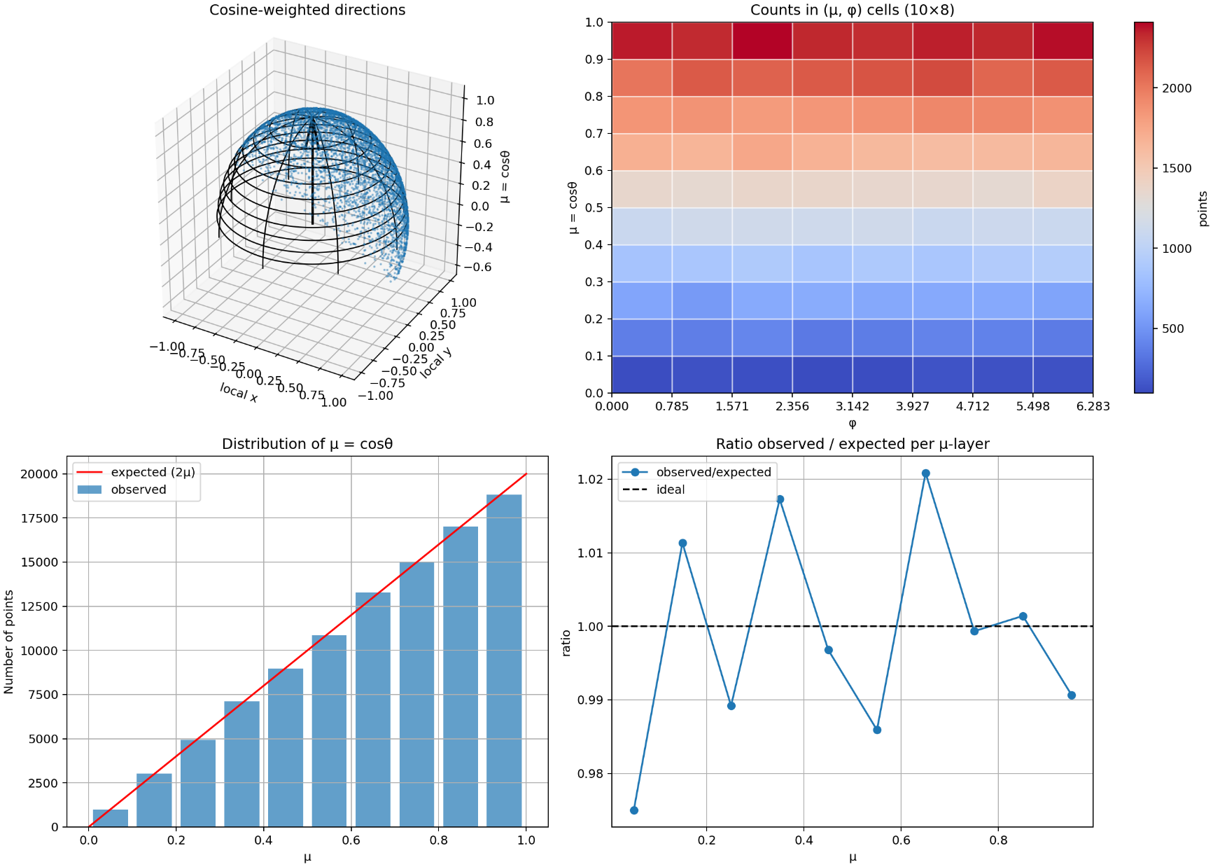
Таблица проверки косинусного распределения по слоям μ = cosθ
Слой | expected N | θ | реальное | Разница, %
1 | 19000 | 6.00° | 18823 | -0.93%
2 | 17000 | 26.57° | 17024 | +0.14%
3 | 15000 | 37.85° | 14990 | -0.07%
4 | 13000 | 46.83° | 13271 | +2.08%
5 | 11000 | 54.59° | 10845 | -1.41%
6 | 9000 | 61.72° | 8971 | -0.32%
7 | 7000 | 68.38° | 7121 | +1.73%
8 | 5000 | 74.74° | 4946 | -1.08%
9 | 3000 | 83.96° | 3034 | +1.13%
10 | 1000 | 86.98° | 975 | -2.50%

Анализ результатов
Из таблицы видно, что наблюдаемое число точек в каждом слое хорошо совпадает с теоретическим распределением.
Максимальное относительное отклонение составляет около 2%, что соответствует статистическому шуму метода Монте-Карло при размере выборки N = 100000.
Дополнительно была выполнена проверка отношения количества точек:
- для верхнего слоя (μ ≈ 1)
- и слоя, содержащего μ = 0.5
Результаты:
- observed ratio = 1.7356
- expected ratio = 1.7273
Относительное отклонение составляет менее 1%, что подтверждает корректность генерации косинусно-взвешенного распределения направлений.

Корректность распределений
Метрики
Треугольник
Равномерность проверялась двумя способами: аналитически через барицентрические координаты и численно через разбиение области на одинаковые прямоугольники.
Все сгенерированные точки удовлетворяют условию принадлежности треугольнику (triangle inside ratio = 1.000000), а максимальная ошибка отклонения от плоскости треугольника составляет всего 5.132e-16, что соответствует численной погрешности машинной арифметики.
Равномерность подтверждается статистикой разбиения: относительное стандартное отклонение числа точек по ячейкам равно 0.046375, что близко к теоретическому пуассоновскому значению 0.044945. Это означает отсутствие заметных перекосов плотности.
Круг
Для круга проверка аналогична: все точки лежат внутри области (disk inside ratio = 1.000000), а максимальная ошибка выхода из плоскости равна 4.552e-16.
Равномерность подтверждается распределением точек по одинаковым прямоугольникам: относительное стандартное отклонение составляет 0.053940, что близко к ожидаемому пуассоновскому значению 0.056096. Это означает корректное распределение площади без смещения к центру или границе.
Сфера
max length error = 2.220e-16
все векторы имеют длину 1, то есть точки лежат на единичной сфере.
mean vector length = 0.002487
средний вектор почти равен нулю, значит нет заметного перекоса в какую-либо сторону.
sphere equal-area cell relative std = 0.008262
сфера была разделена на 8 равных по площади частей. Разброс количества точек по этим частям очень маленький.
sphere expected Poisson relative std = 0.008944
теоретически ожидаемый случайный шум. Реальный разброс близок к нему, значит точки распределены по поверхности сферы равномерно.
Косинусное распределение
max length error = 4.441e-16
все направления нормированы.
min mu = 0.002788
отрицательных значений cos(theta) нет, все направления лежат в нужной полусфере.
mean mu = 0.667931, теория 0.666667
среднее значение почти совпадает с теоретическим 2/3.
cosine observed/expected mean = 0.995741
отношение реального числа точек к ожидаемому по закону cos(theta) почти равно 1.
cosine observed/expected RMS relative error = 0.015063
отклонение от теоретического косинусного распределения маленькое.
Для косинусного распределения проверка теперь сделана по равным участкам поверхности полусферы. Ожидаемое число точек в каждой области считается пропорционально cos(theta).
Поэтому ближе к направлению нормали N точек должно быть больше, и это видно на графике.

Анализ результатов
По результатам численных экспериментов все методы генерации показали корректное поведение и соответствие теоретическим распределениям.
Для треугольника и круга точки полностью попадают внутрь областей (значения inside ratio равны 1.0), а статистика разбиения на ячейки показывает, что относительное отклонение числа точек близко к пуассоновскому шуму. Это подтверждает равномерность распределения по площади.
Для сферы максимальная ошибка нормировки направлений порядка 10⁻¹⁶, а средний вектор близок к нулю, что соответствует изотропному распределению направлений.
Для косинусного распределения среднее значение cos(θ) практически совпадает с теоретическим (0.66793 против 0.66667), а RMS-ошибка плотности мала, что подтверждает корректность генерации направлений с заданной плотностью.
В целом все методы дают численные результаты, согласующиеся с теорией, а отклонения объясняются только конечным размером выборки и машинной точностью.

Вывод
В ходе лабораторной работы реализованы генераторы случайных точек и направлений для четырех распределений: внутри треугольника, внутри круга, на сфере и с косинусным законом относительно нормали. Для всех случаев построены численные критерии корректности и автоматические графические проверки. Результаты показывают, что выборки удовлетворяют геометрическим ограничениям области определения и хорошо согласуются с теоретическими распределениями, а сама программа пригодна как завершенная реализация ЛР3 и как расширяемая база для дальнейших лабораторных работ

Используемая литература
1. Жданов Д. Д., Потемин И. С., Жданов А. Д. Методы расчёта глобальной освещённости. Учебнометодическое пособие. ИТМО, 2023.
2. Материалы курса «Методы обработки изображений», Университет ИТМО.

